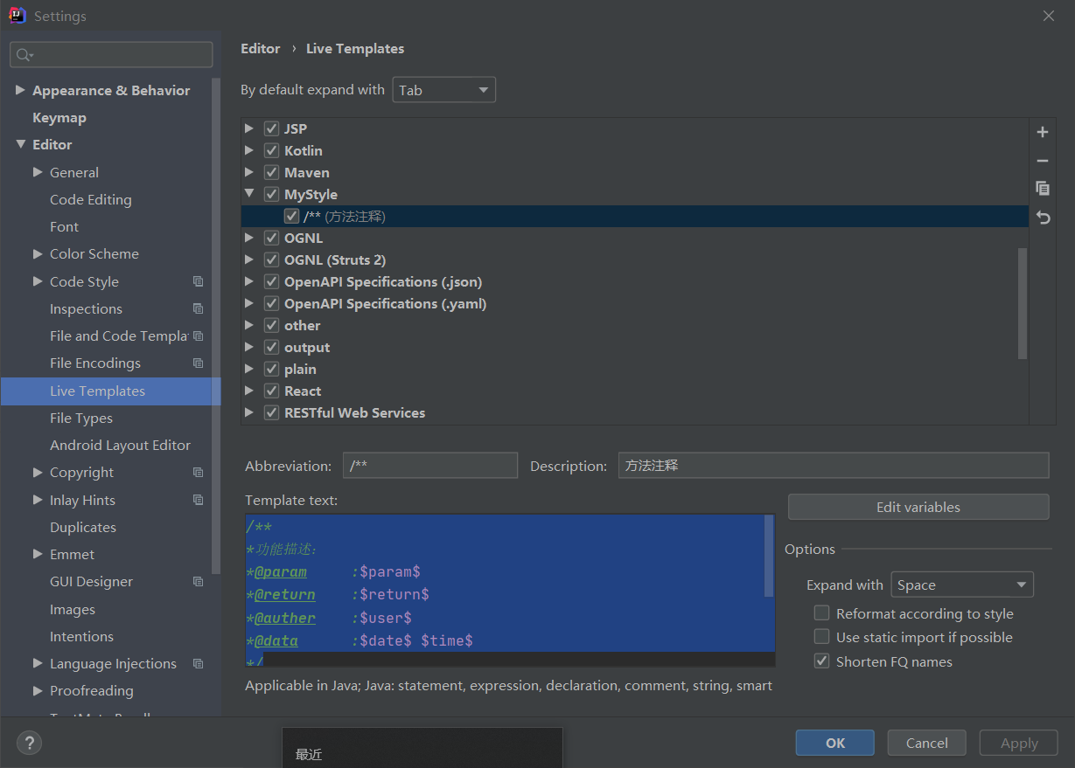

*/**  
*功能描述：  
\*****@param*** *:*$param$  
*\*****@return*** *:*$return$  
*\*****@auther*** *:*$user$  
*\*****@data*** *:*$date$ $time$  
*\*/*

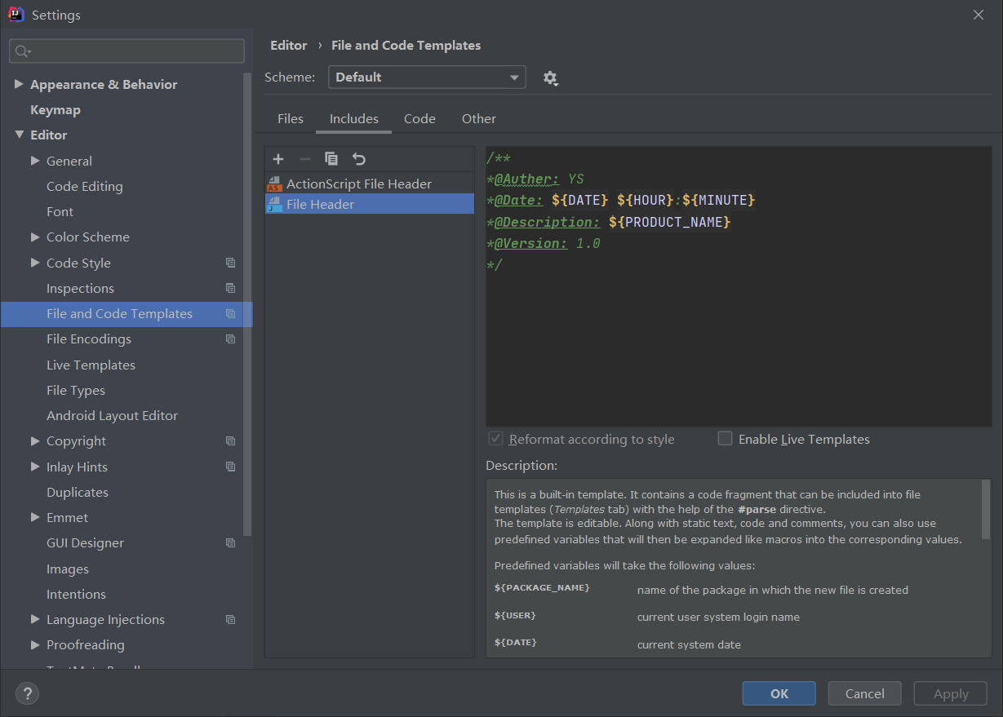

*/**  
\*****@Auther:*** *YS  
\*****@Date:* ${**DATE**} ${**HOUR**}***:***${**MINUTE**}***\*****@Description:* ${**PRODUCT_NAME**}***\*****@Version:*** *1.0  
*/*